O Triângulo de Pascal é um triângulo numérico infinito formado por números binomiais, onde n representa o número da linha (posição horizontal) e k representa o número da coluna (posição vertical), iniciando a contagem a partir do zero.

O triângulo foi descoberto pelo matemático chinês Yang Hui e, 500 anos depois, várias de suas propriedades foram estudadas pelo francês Blaise Pascal.

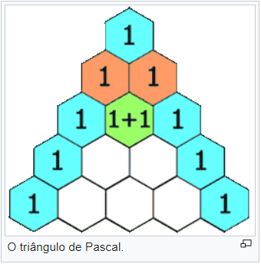 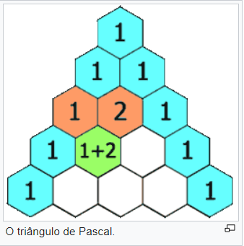 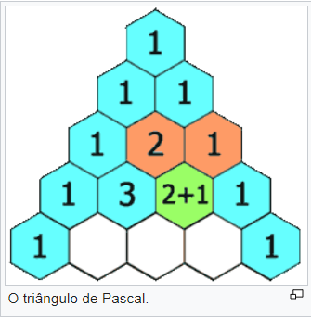

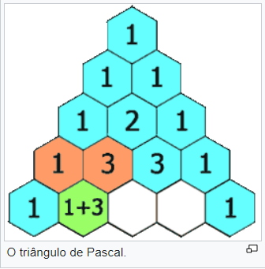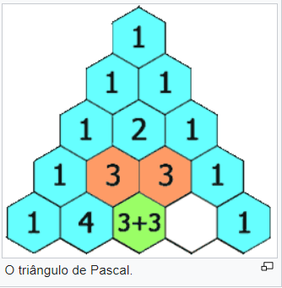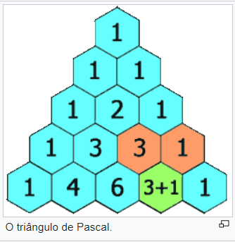

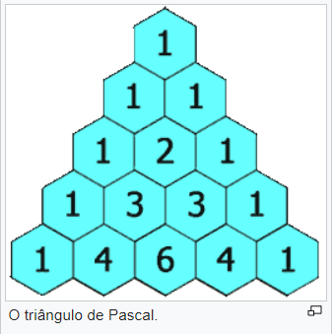

Cada número do triângulo de Pascal é igual à soma do número imediatamente acima e do antecessor do número de cima.

(�−1�−1)+(�−1�)=(��)



Escreva um algoritmo que mostra um Triângulo de Pascal com 20 linhas.